Załącznik A2 do SWZ- część 1
Dodatkowy opis do kuchni wspólnych.
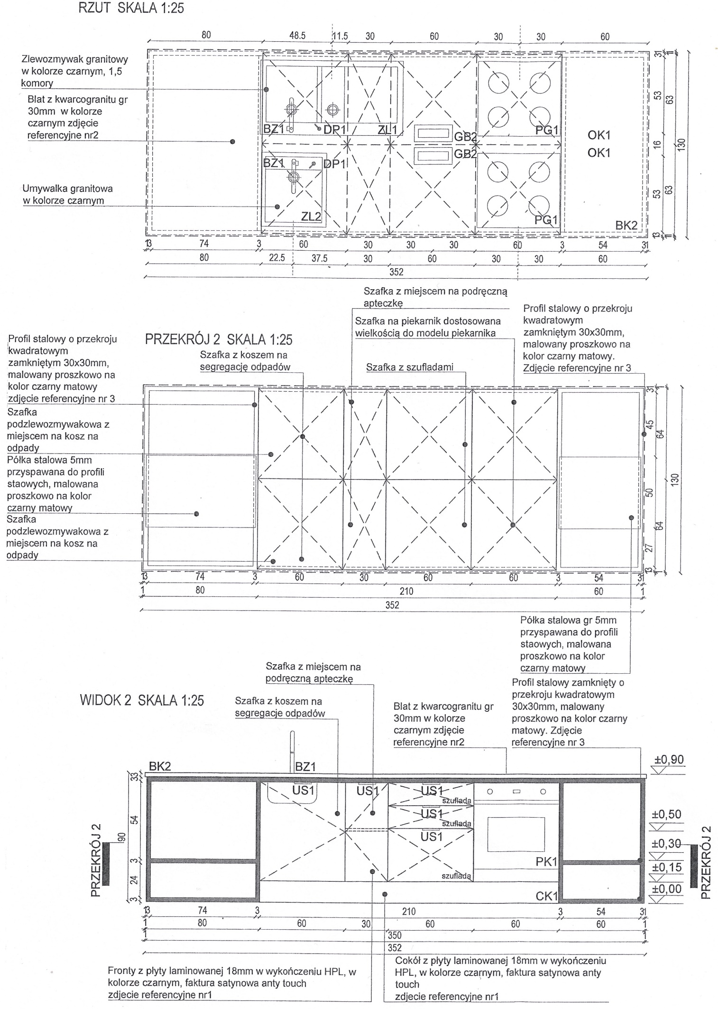

Wszystkie meble skręcane za pomocą połączeń trzpieniowo-mimośrodowych fi 15mm, chyba że w opisie technicznym jest inny zapis.
Zabudowę meblową trwale połączyć ze stalowym stelażem tak aby całość stanowiła stabilną konstrukcję.
Podane wymiary w opisach technicznych są orientacyjne, przed podjęciem robót wymagana jest wizja lokalna w celu dokładnego zwymiarowania pomieszczeń.
Uchwyty w szafkach
Uchwyt krawędziowy aluminiowy o rozstawie montażowym 96 mm, kolor czarny mat, długość 150 mm, wysokość ok. 20 mm, szer. ok 40 mm. Narożniki uchwytu wysunięte przed front szafek zaoblone. Przednia krawędź uchwytu zawinięta w taki sposób aby tworzyła rant o wys. około 10 mm ułatwiający otwieranie drzwi i szuflad szafek. Uchwyty w drzwiach uchylnych zamontowane na górnej krawędzi, poziomo, po przeciwnej stronie zawiasów, w szufladach uchwyty zamontowane na górnej krawędzi, poziomo, centralnie.
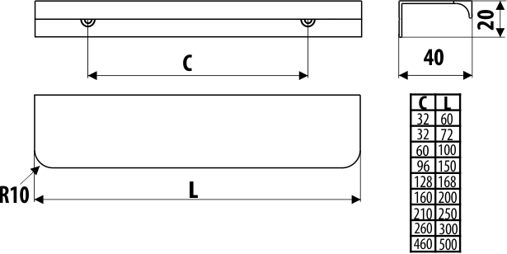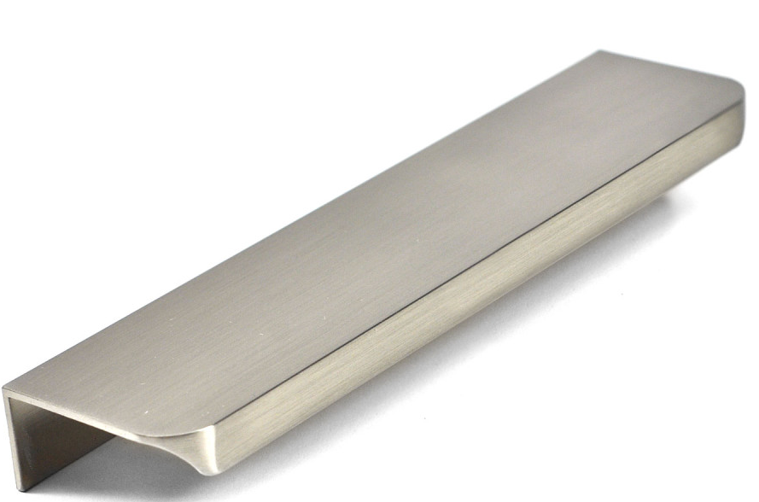

Poszczególne części mebli/szaf połączone ze sobą w sposób stabilny za pomocą złącz meblowych o min. śr. 8mm i długości dostosowanej do grubości łączonych płyt.
Zdjęcie poglądowe:
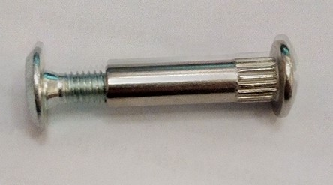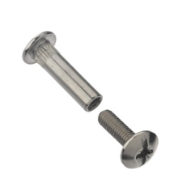

Zawiasy puszkowe do drzwi uchylnych o parametrach:
Zawiasy z zintegrowanym samodomykiem o kącie rozwarcia do 110° z możliwością regulacji w trzech płaszczyznach.
Zawiasy przystosowane do drzwi o grubości 15 - 25 mm.
Zawiasy muszą mieć wytłoczoną nazwę producenta.

Prowadnice szuflad w szufladach szafek kuchennych.
Prowadnice kulkowe o min. nośności 25 kg ze zintegrowanym samodomykaniem, z wysuwem około 90%.
Obciążenie zgodnie z EN 15338.
Wymagany dokument potwierdzający nośność/dopuszczalne obciążenie, wydany przez producenta elementu.
Zdjęcie poglądowe:


